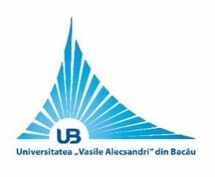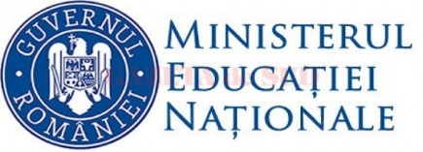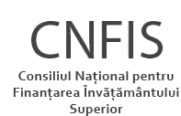

**PROIECT CNFIS-FDI-2021-0112**

**PROCES VERBAL**

Încheiat astăzi 9 noiembrie 2021 cu prilejul atelierului cu tema:

**SOLUȚII DE FINANȚARE PENTRU DEMARAREA UNEI AFACERI**

Invitat: RALUCA ALEXANDRESCU, RubikHUB și LIDIA BETOAEA ADR Piatra Neamț

Prezenți: Mironescu R., Florescu D.

36 studenți și cadre didactice

Marți 9 noiembrie 2021, pe platforma Microsoft TEAMS, ora 19 a avut loc cel de al doilea atelier din grupa celor 2 cu scopul de a cunoaște manageri și oameni de afaceri locali și regionali.

Acest atelier a fost coordonat de d-na Raluca Alexandrescu de la Rubik HUB Piatra Neamț și a avut-o ca invitată pe Lidia Betoaea, Program Manager la Agenția de Dezvoltare Regională Nord -Est Piatra Neamț.

Discuțiile au fost deschise de Mironescu Roxana, președinte SAS și director de proiect FDI 2021 care a evidențiat rolul antreprenoriatului în aceste zile încărcate de evenimente deosebite legate de pandemia de coronavirus.

D-na Betoaea a început discuția arătând importanța echipei din care face parte la ADR. ADR Nord-Est este o organizație neguvernamentală de utilitate publică, cu personalitate juridică, ce contribuie la diminuarea disparităților regionale prin stimularea dezvoltării economice, sociale și culturale a Regiunii Nord-Est. Toate demersurile întreprinse de această organizație converg către sporirea nivelului de prosperitate a regiunii și creșterea calității vieții în rândul locuitorilor. Înființată în 1999 printr-un acord al administrațiilor publice județene din Bacău, Botoşani, Iaşi, Neamţ, Suceava şi Vaslui și influențată de perspectivele politice și preocupările socio-economice ale momentului, ADR Nord-Est și-a crescut considerabil atribuțiile odată cu aderarea României la Uniunea Europeană, la 1 ianuarie 2007. Din 2007 și până în prezent, Agenția a sprijinit implementarea a 1.115 proiecte finanțate cu peste 935 de milioane de euro, sumă nerambursabilă, proiecte ce și-au pus amprenta asupra dezvoltării regiunii.

Activitățile pe care le desfășoară în prezent Agenția pentru Dezvoltare Regionala Nord-Est vizează: planificarea și programarea regională, implementarea de programe cu finanțare europeană, facilitarea parteneriatelor strategice și cooperării externe, elaborarea și operaționalizarea strategiei regionale de specializare inteligentă, managementul inovării și internaționalizarea afacerilor, dezvoltarea ecosistemului antreprenorial regional, atragerea de investiții private, formare profesională și informare europeană.

ADR Nord-Est este afiliat la rețele profesionale prestigioase precum Asociația Europeană a ADR – EURADA, Rețeaua Regiunilor Europene Inovative – ERRIN, Enteprise Europe Network, Europe Direct Network. Totodată, Agenția deține un Birou de reprezentare la Bruxelles, prin intermediul căruia s-au concretizat în proiecte de cooperare valoroase, menite să conducă la dezvoltarea socio-economică a Regiunii.

Proiectele implementate prin Programul Operațional Regional au contribuit la consolidarea viziunii care stă la baza funcționării Agenției, aceea de a transforma Regiunea de Nord-Est a România într-un loc unde cetățenii ***„să trăiască, să învețe, să muncească și să investească”***, după cum susține directorul general al organizației ADR NE, dl. Asandei Vasile.

Concluzia discuțiilor a fost că sunt multiple posibilități de finanțare la nivel local, regional, național și internațional, reușita depinzând de modul cum este realizat și prezentat planul de afaceri.

Alte informații:

<https://www.inforegionordest.ro/noutati.php?u=programul-operational-regional-nord-est-2021-2027---versiunea-29.10.2021>

<https://www.inforegionordest.ro/noutati.php?u=oportunitati-de-finantare-%C8%98i-cooperare-pentru-regiunea-nord-est-in-perioada-2021-2027>